异常处理

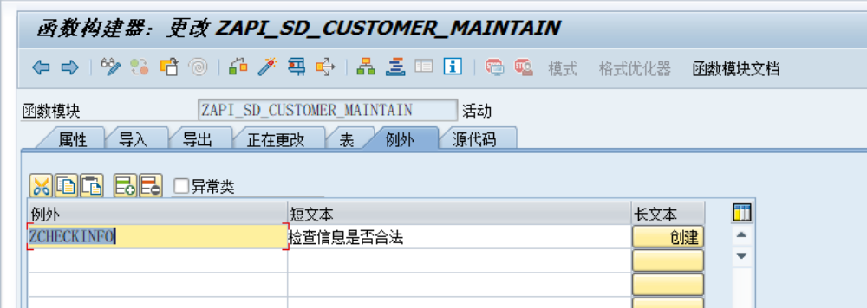

DATA OREF TYPE REF TO CX_ROOT.
DATA TEXT TYPE STRING.
TRY .
TEXT = 1 / 0 .
CATCH CX_ROOT INTO OREF.
TEXT = OREF->IF_MESSAGE~GET_TEXT( ).
RAISE ZCHECKINFO.
ENDTRY.

1、try 和 catch 之间包含处理程序

2、 RAISE 后面的是异常类

